# P20

## A.图片

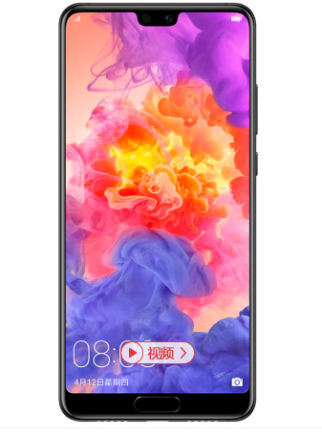

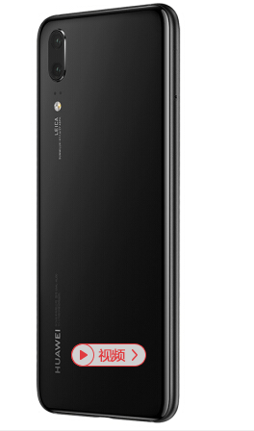

亮黑色

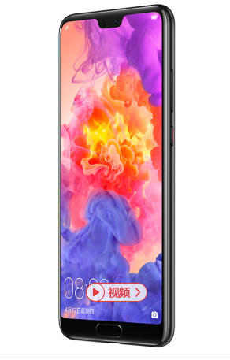

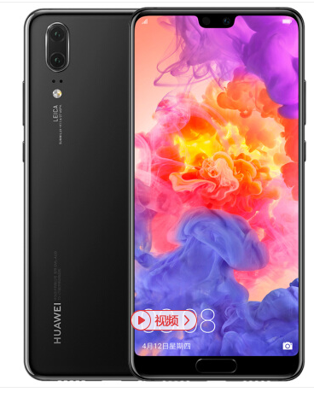

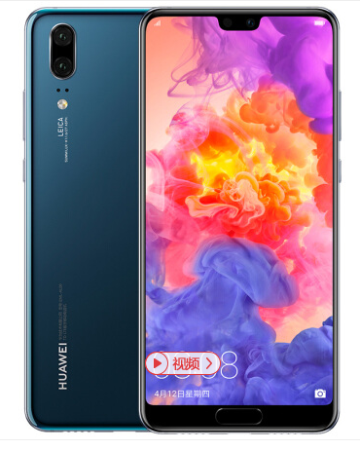

宝石蓝

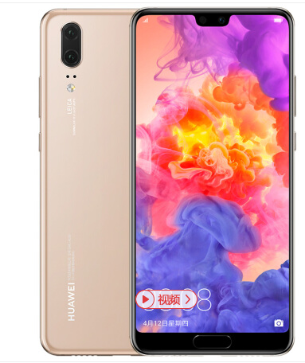

香槟金

## B.技术参数

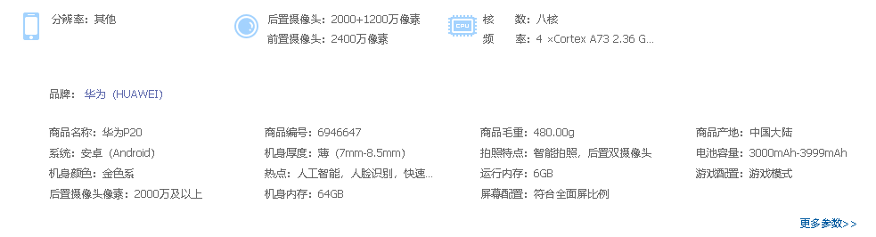

# 荣耀10

## A.图片

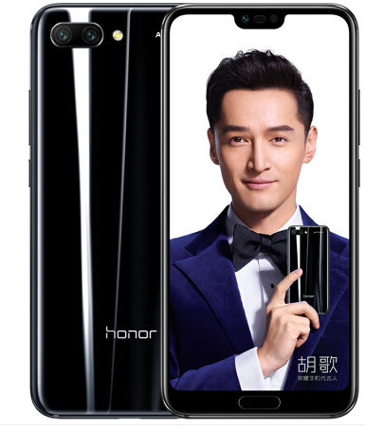

幻夜黑

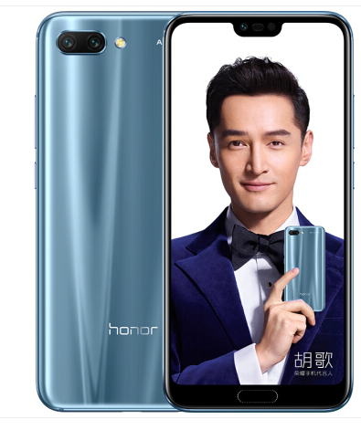

海鸥灰

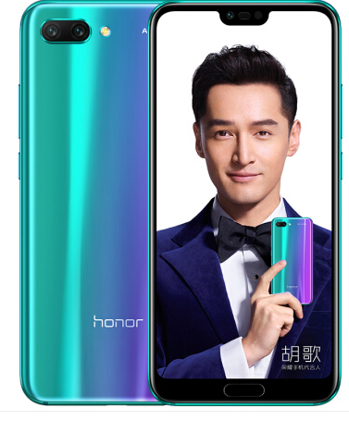

幻影紫

## B.技术参数

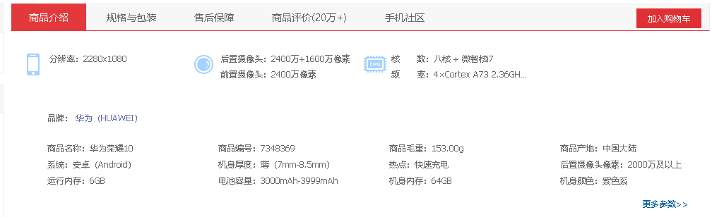

## C.价格

6 + 64:2599

6 + 128:2999

# 3.荣耀9

## A.图片

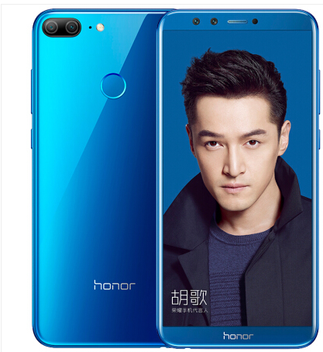

魅海蓝

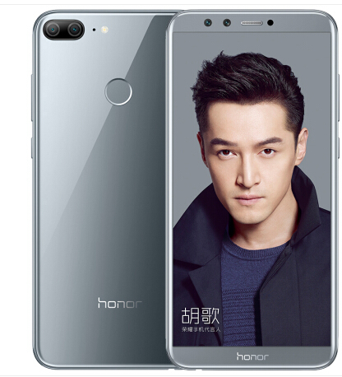

海鸥灰

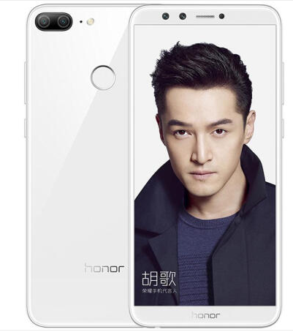

珠光白

## B.技术参数

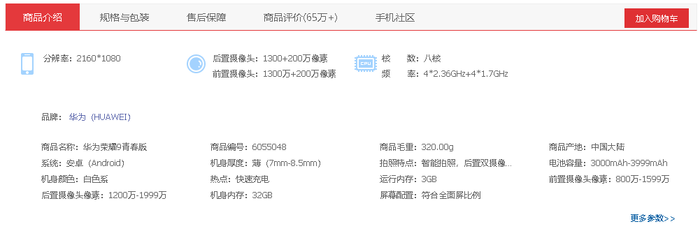

## c.价格

3 + 32:999

4 + 32:1399

1. + 64:1599

# 4.Mate 10

## A.图片

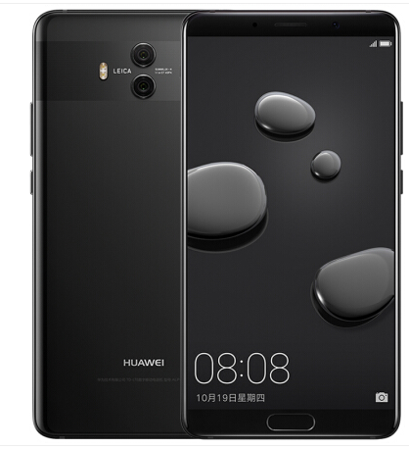

亮黑色

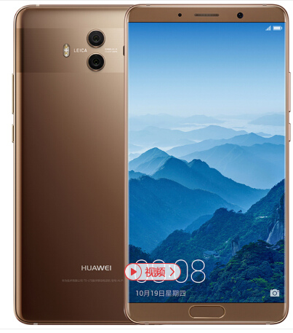

摩卡金

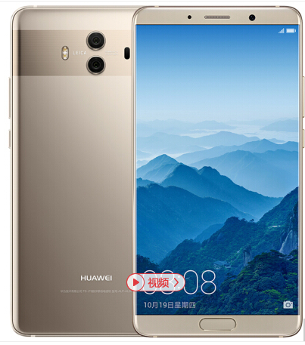

香槟金

## B.技术参数

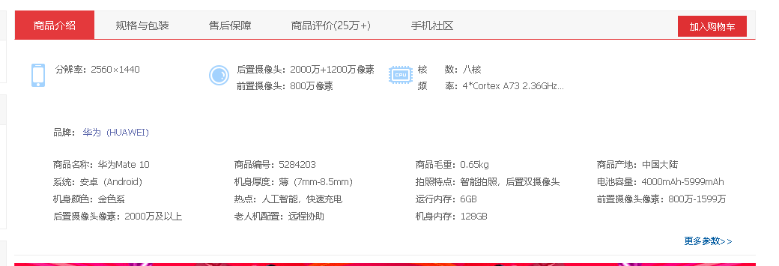

## c.价格

6+64:3599

6+128:4199

# 5 .v10

## A.图片

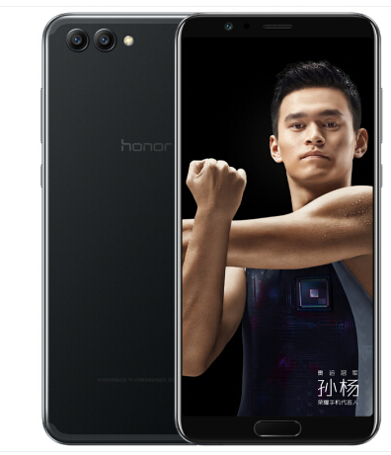

幻夜黑

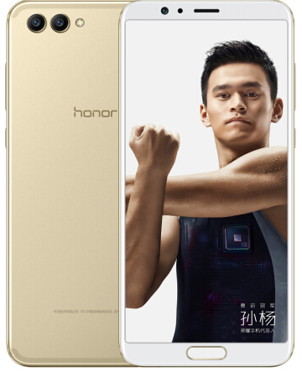

沙滩金

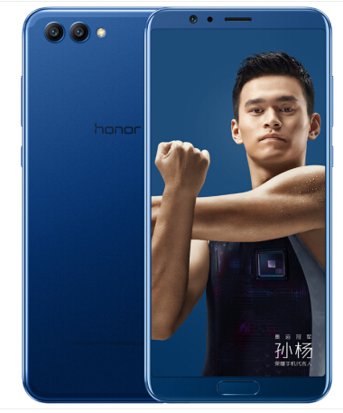

极光蓝

## B.技术参数

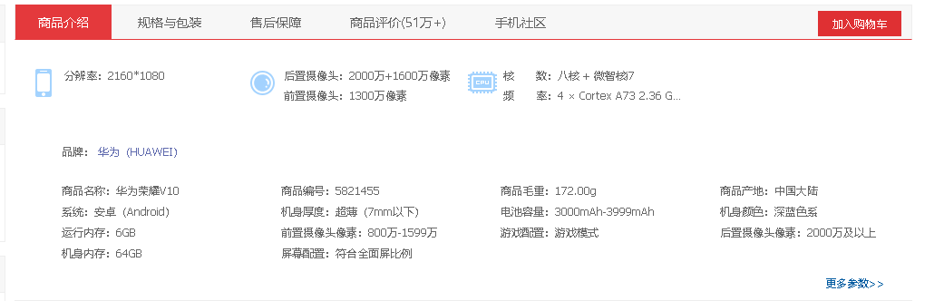

## C.价格

4+64:2299

6+64:2799

6+128:3299

# 6. 华为 HUAWEI P10 Plus

## A.图片

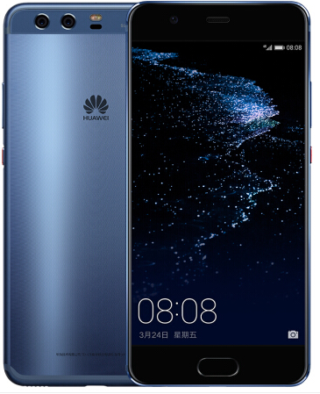

钻雕蓝

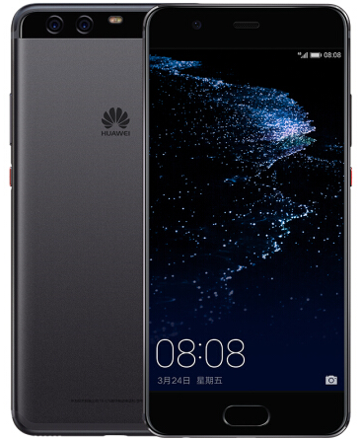

曜石黑

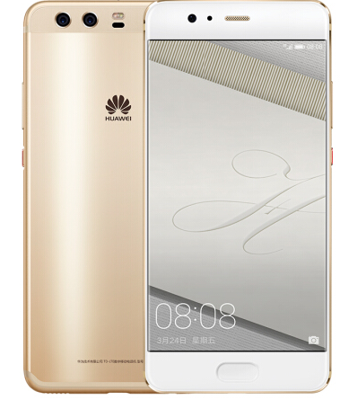

钻雕金

## B.技术参数

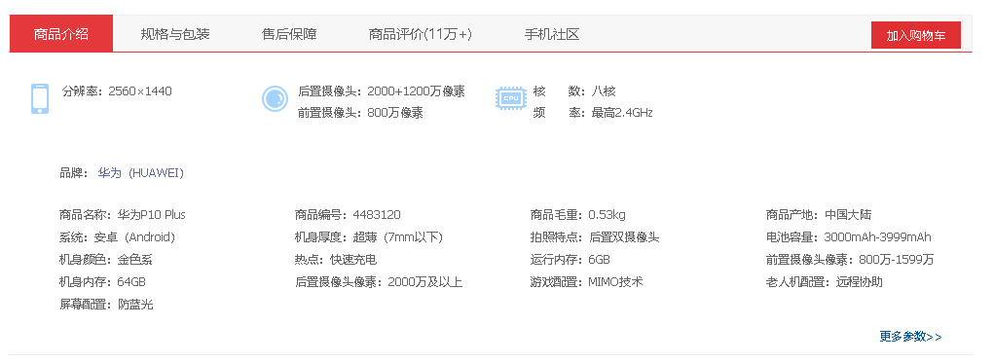

## C.价格

6+64:2688

6+128:3388

6+256:3788

# 7. 华为 Mate 9 Pro

## A.图片

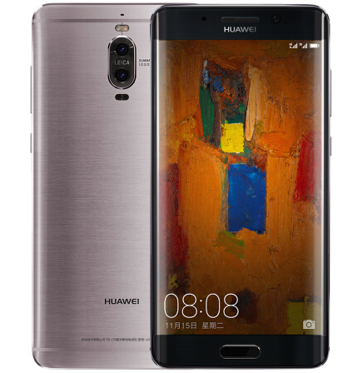

银钻灰

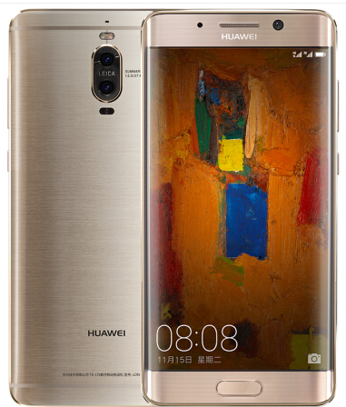

琥珀金

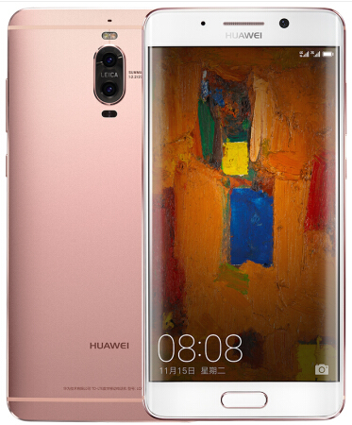

玫瑰金

## B.技术参数

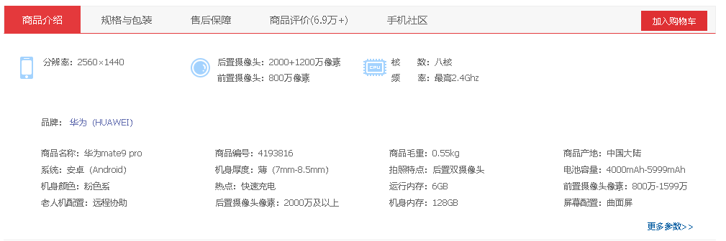

## C.价格

4+64:2999

6+128:3199

# 8. 荣耀8青春版

## A.图片

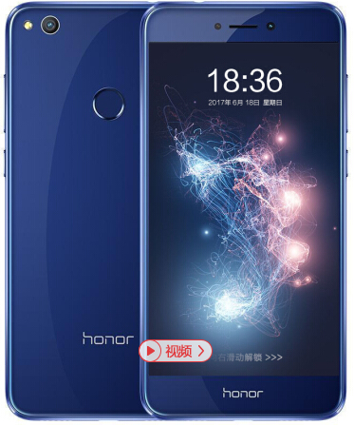

蓝色

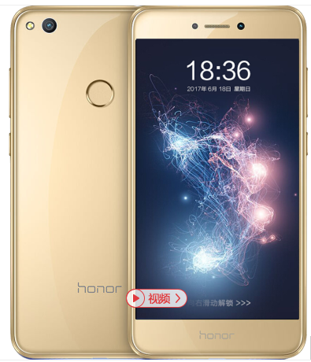

* 流光金

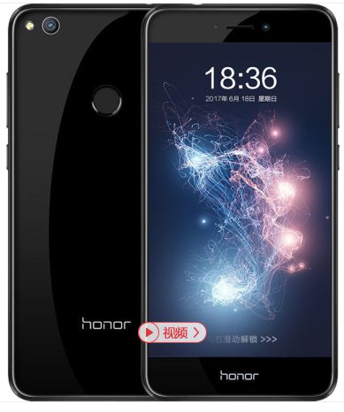

幻夜黑

## B.技术参数

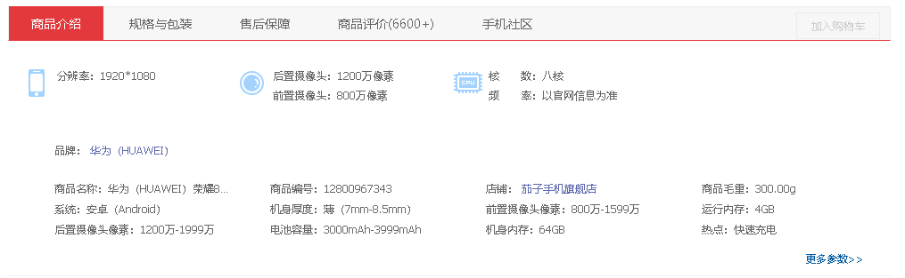

## C.价格

4+64:1199

4+32:1039

3+32:1448

# 9. P20 Pro

## A.图片

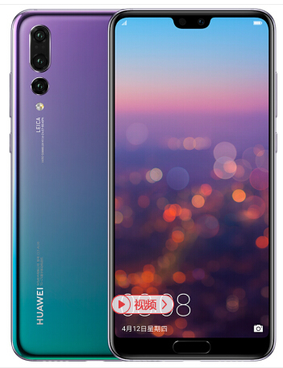

极光色

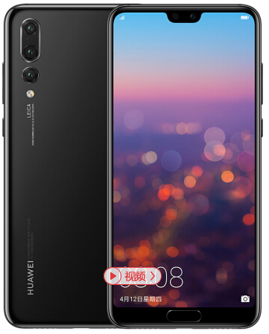

亮黑色

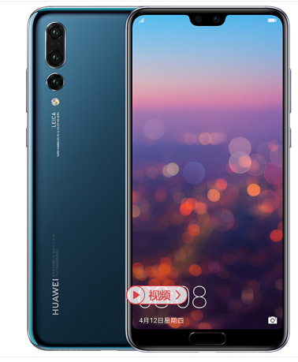

宝石蓝

## B.技术参数

## C.价格

6+64:4988

6+128:5488

6+256:6288

# 10. 华为 Mate10 保时捷设计限量版

## A.图片

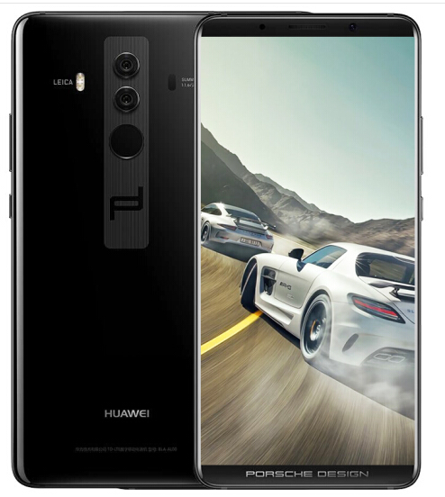

## B.技术参数

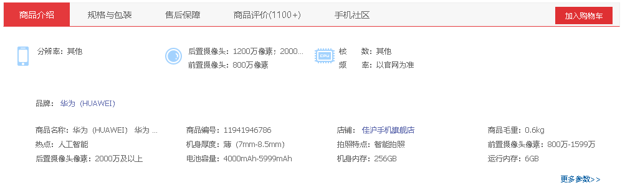

## C.价格

8999

# 11. 华为畅享8 Plus

## A.图片

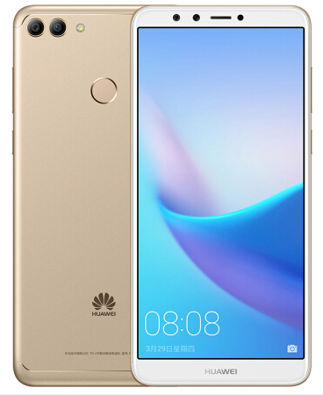

**金色**

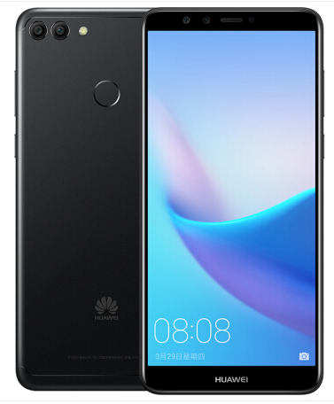

**黑色**

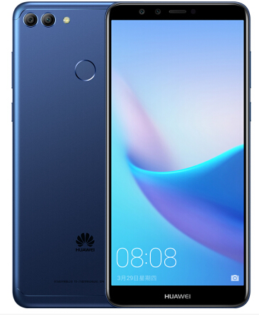

**蓝色**

## B.技术参数

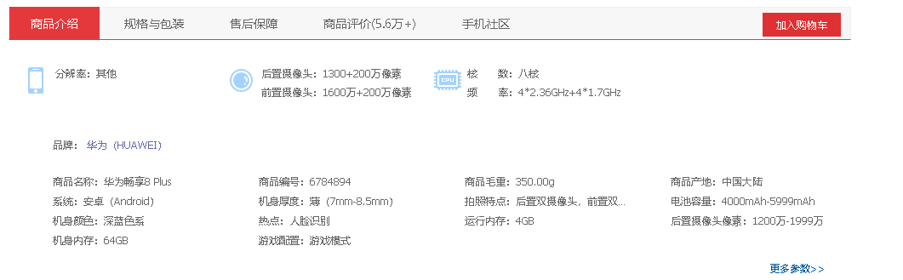

## C.价格

**4+64:1688**

**4+128:1899**

**12. 华为 HUAWEI nova**

**A.图片**

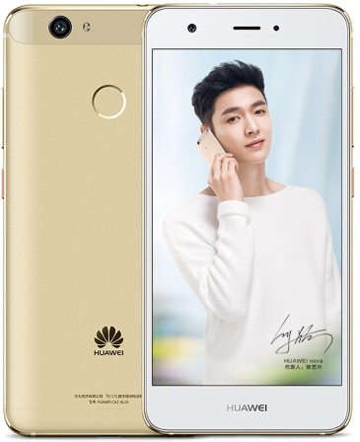

**香槟金**

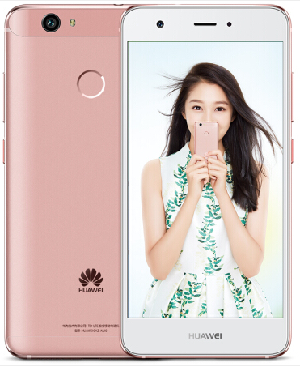

**玫瑰金**

**B.技术参数**

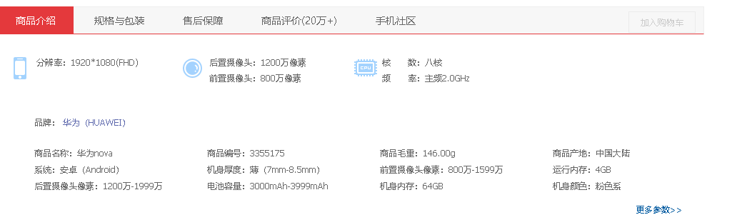

**C.价格**

**1399**

# 12.麦芒6

## A.图片

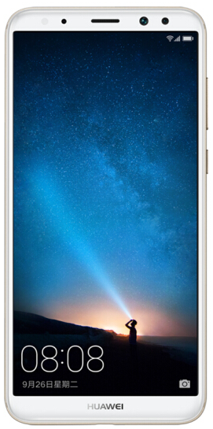 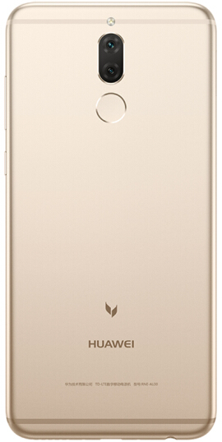

流光金

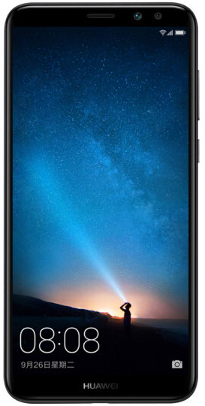 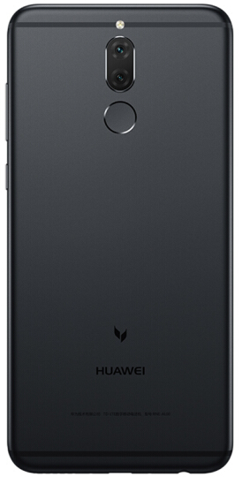

濯石黑

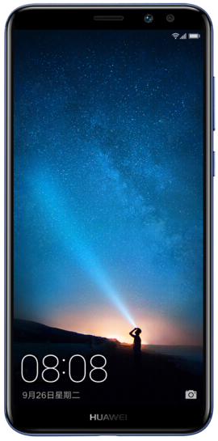 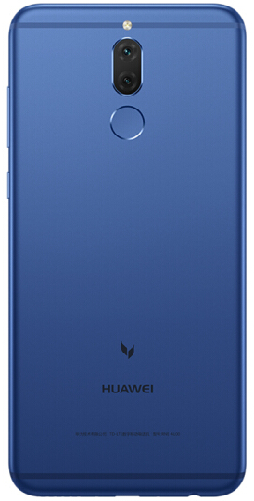

极光蓝

## B.技术参数

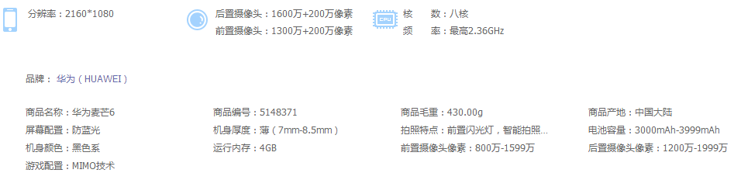

## c.价格

4+64 1799

# 13.麦芒5

## A.图片

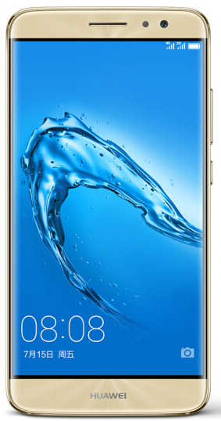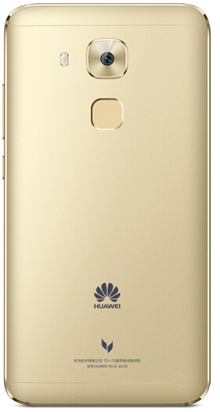

香槟金

## B.技术参数

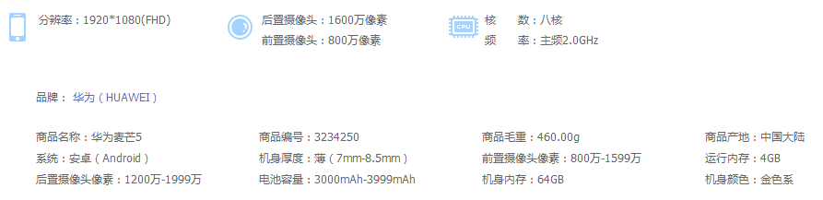

## C.价格

3+32:1299

4+64:1399

# 14.华为nova 3e

## A.图片

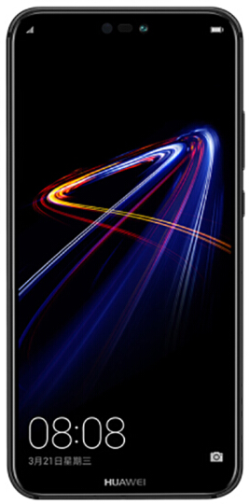 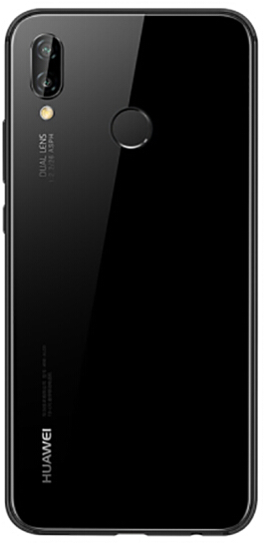

幻夜黑

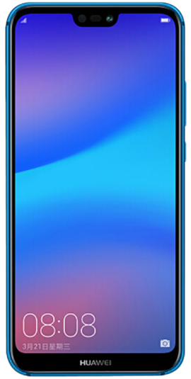 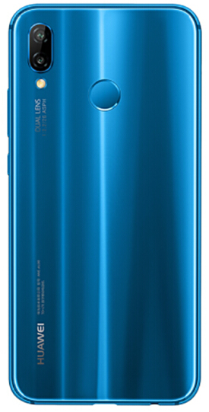

克莱因蓝

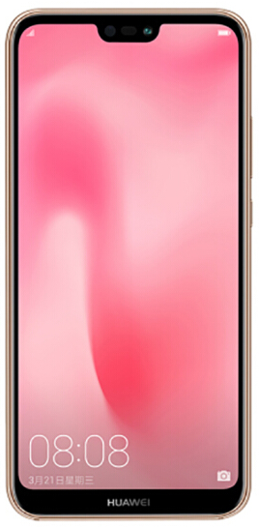 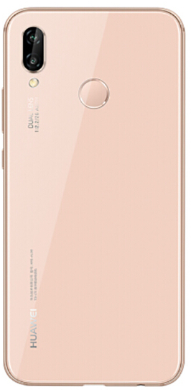

樱语粉

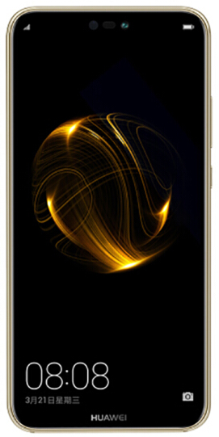 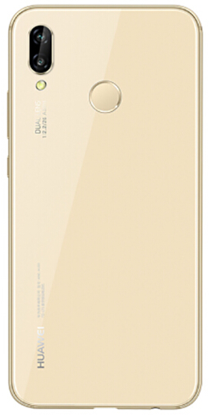

铂光金

## B.技术参数

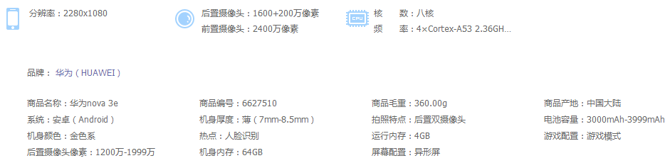

## C.价格

4+64:1999

4+128:2199

# 15.荣耀 畅玩 7X

## A.图片

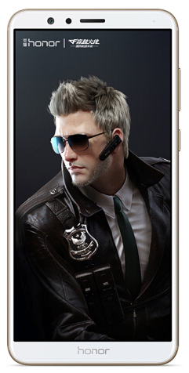 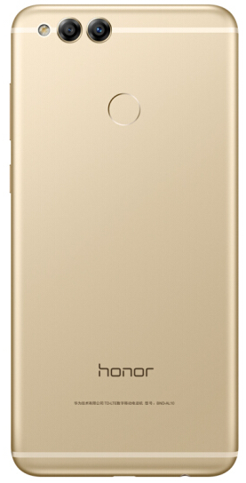

铂光金

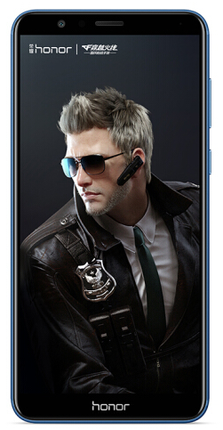 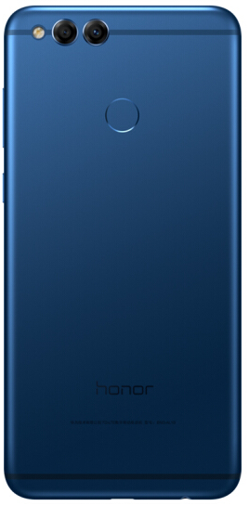

极光蓝

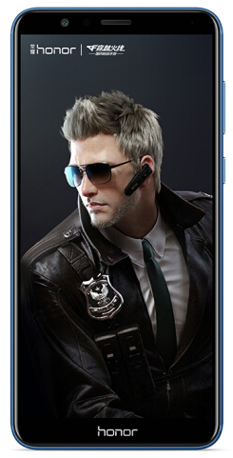 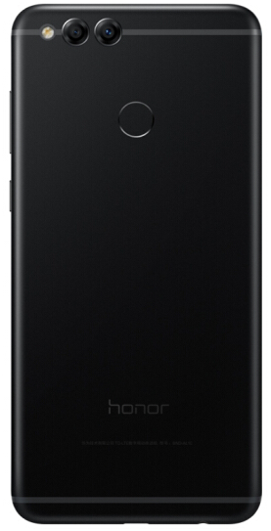

幻夜黑

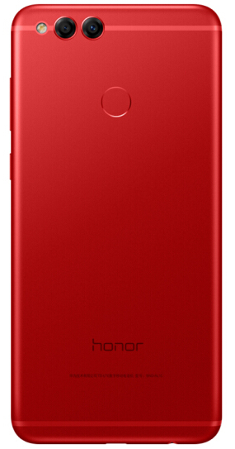 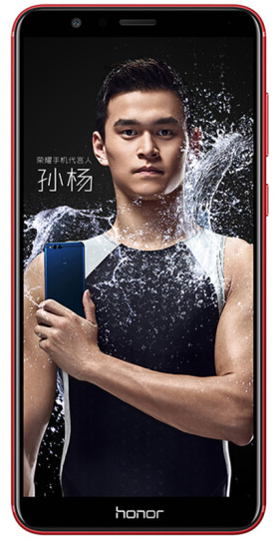

魅焰红

## B.技术参数

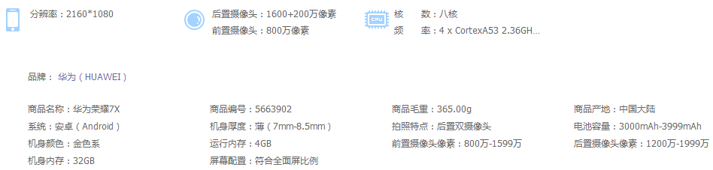

C.价格

4+32P:1099

4+64:1599

4+128:1799

# 16.华为Mate RS

## A.图片

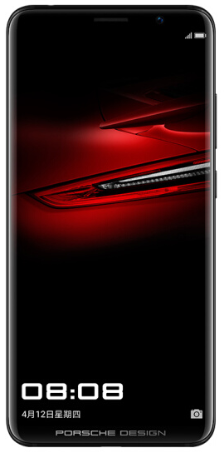 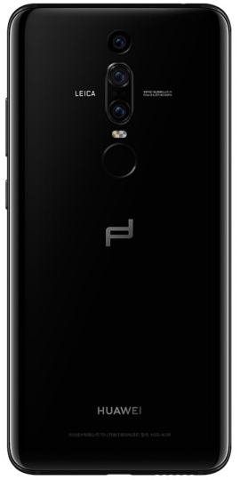

玄黑色

## B.技术参数

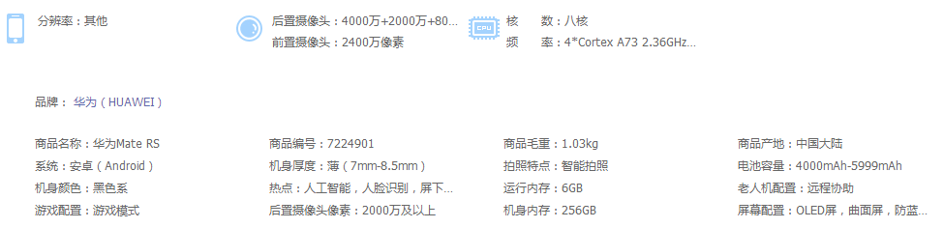

## C.价格

6+256 9999

# 17.  nova3e 全面屏

## A.图片

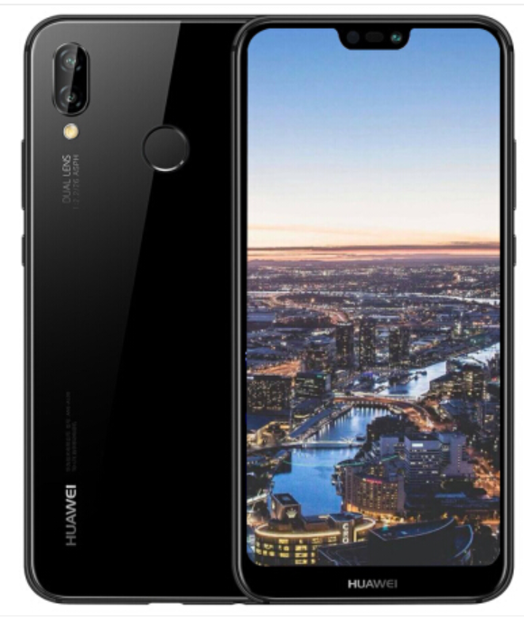

**幻夜黑**

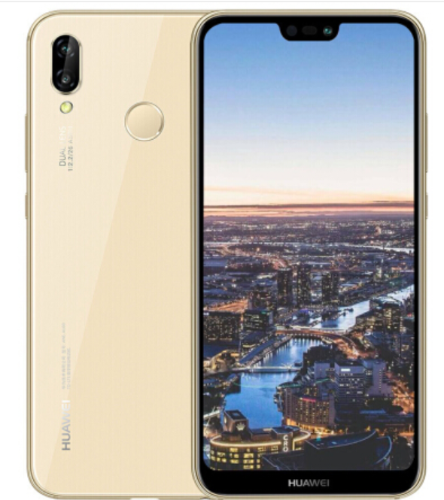

**铂光金**

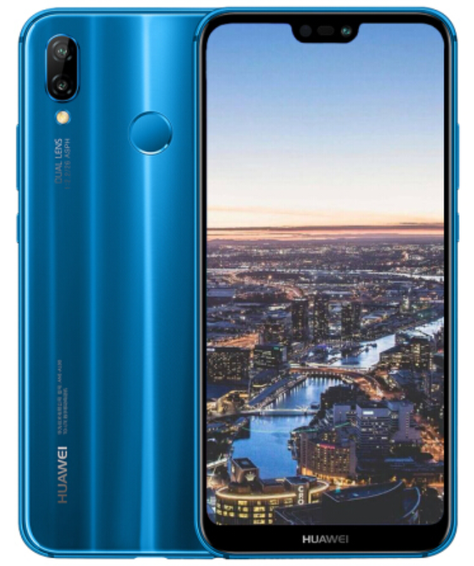

**克莱因蓝**

## B.技术参数

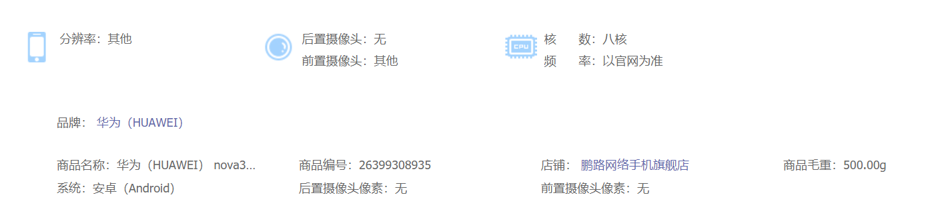

## C.价格

4+64:1999

4+128:2199

# 18. 华为 nova 青春版

## A.图片

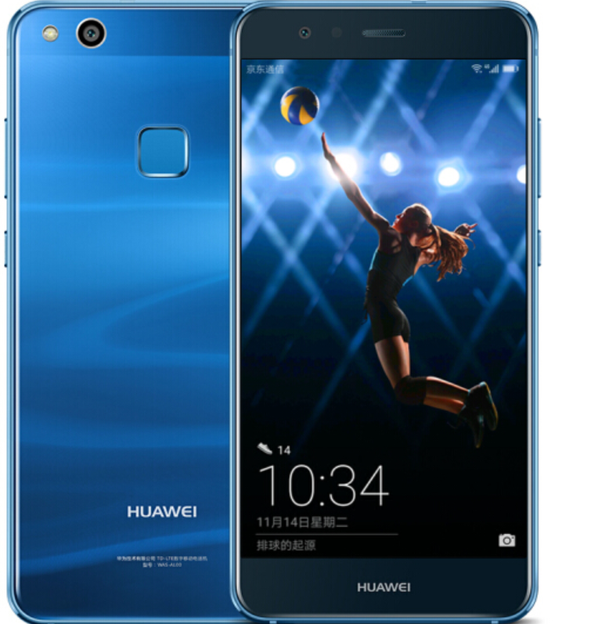

**魅海蓝**

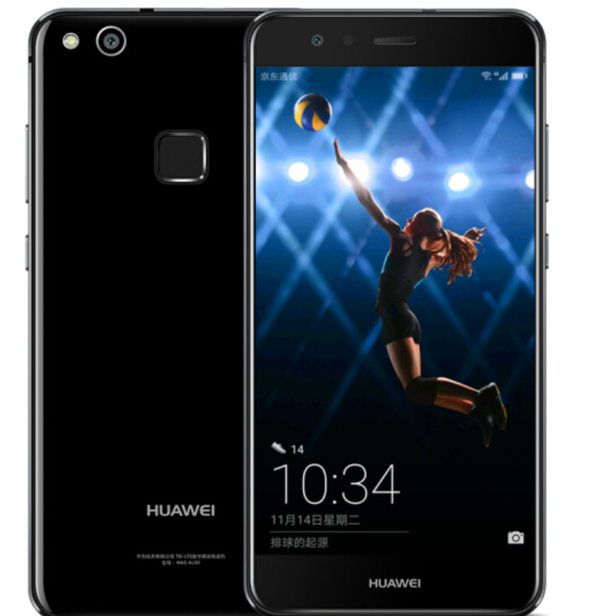

**幻夜黑**

## B.技术参数

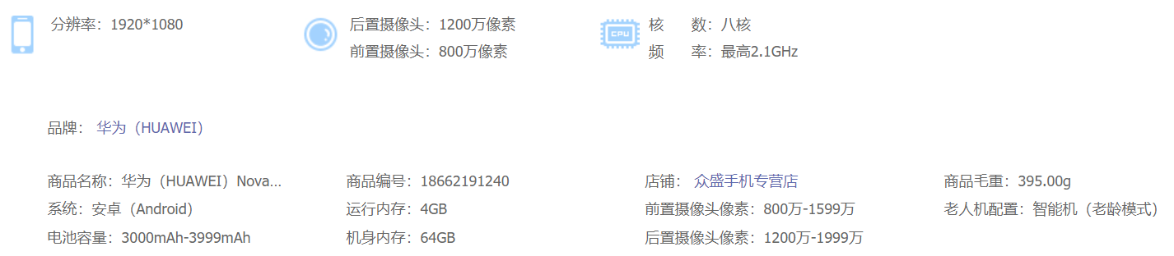

## C.价格

4+64:1999

# 19. nova 2

## A.图片

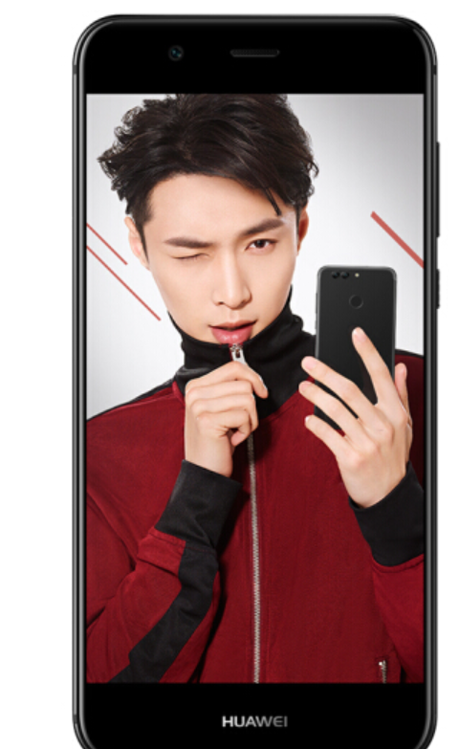

**曜石黑**

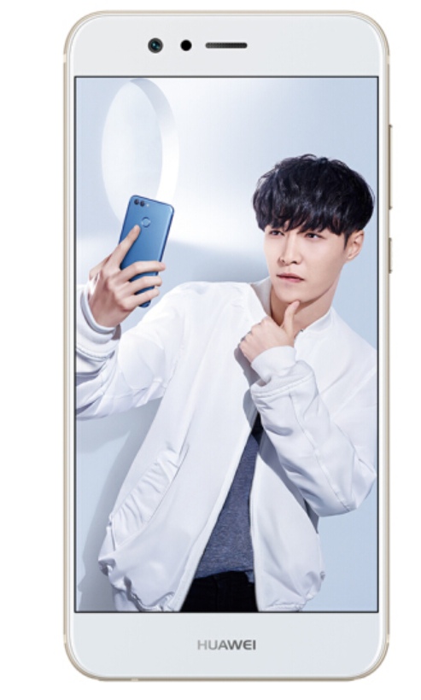

**流光金**

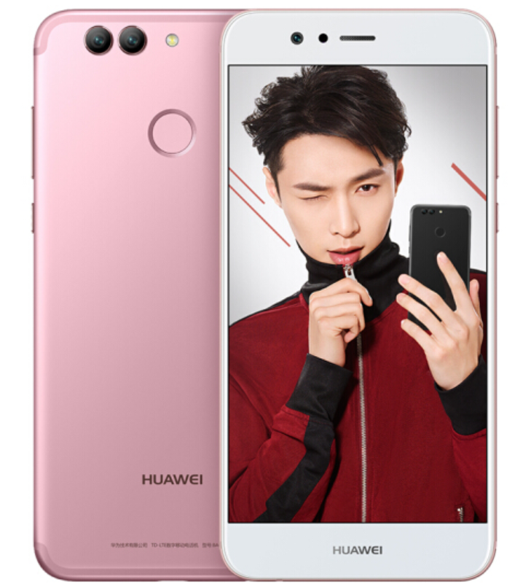

**玫瑰金**

## B.技术参数

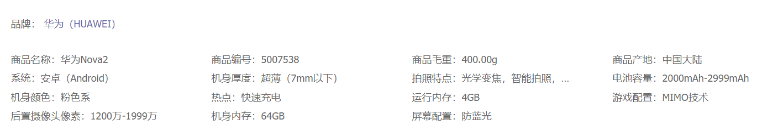

## C.价格

1799

# 20. nova 2

## A.图片

## B.技术参数

## C.价格